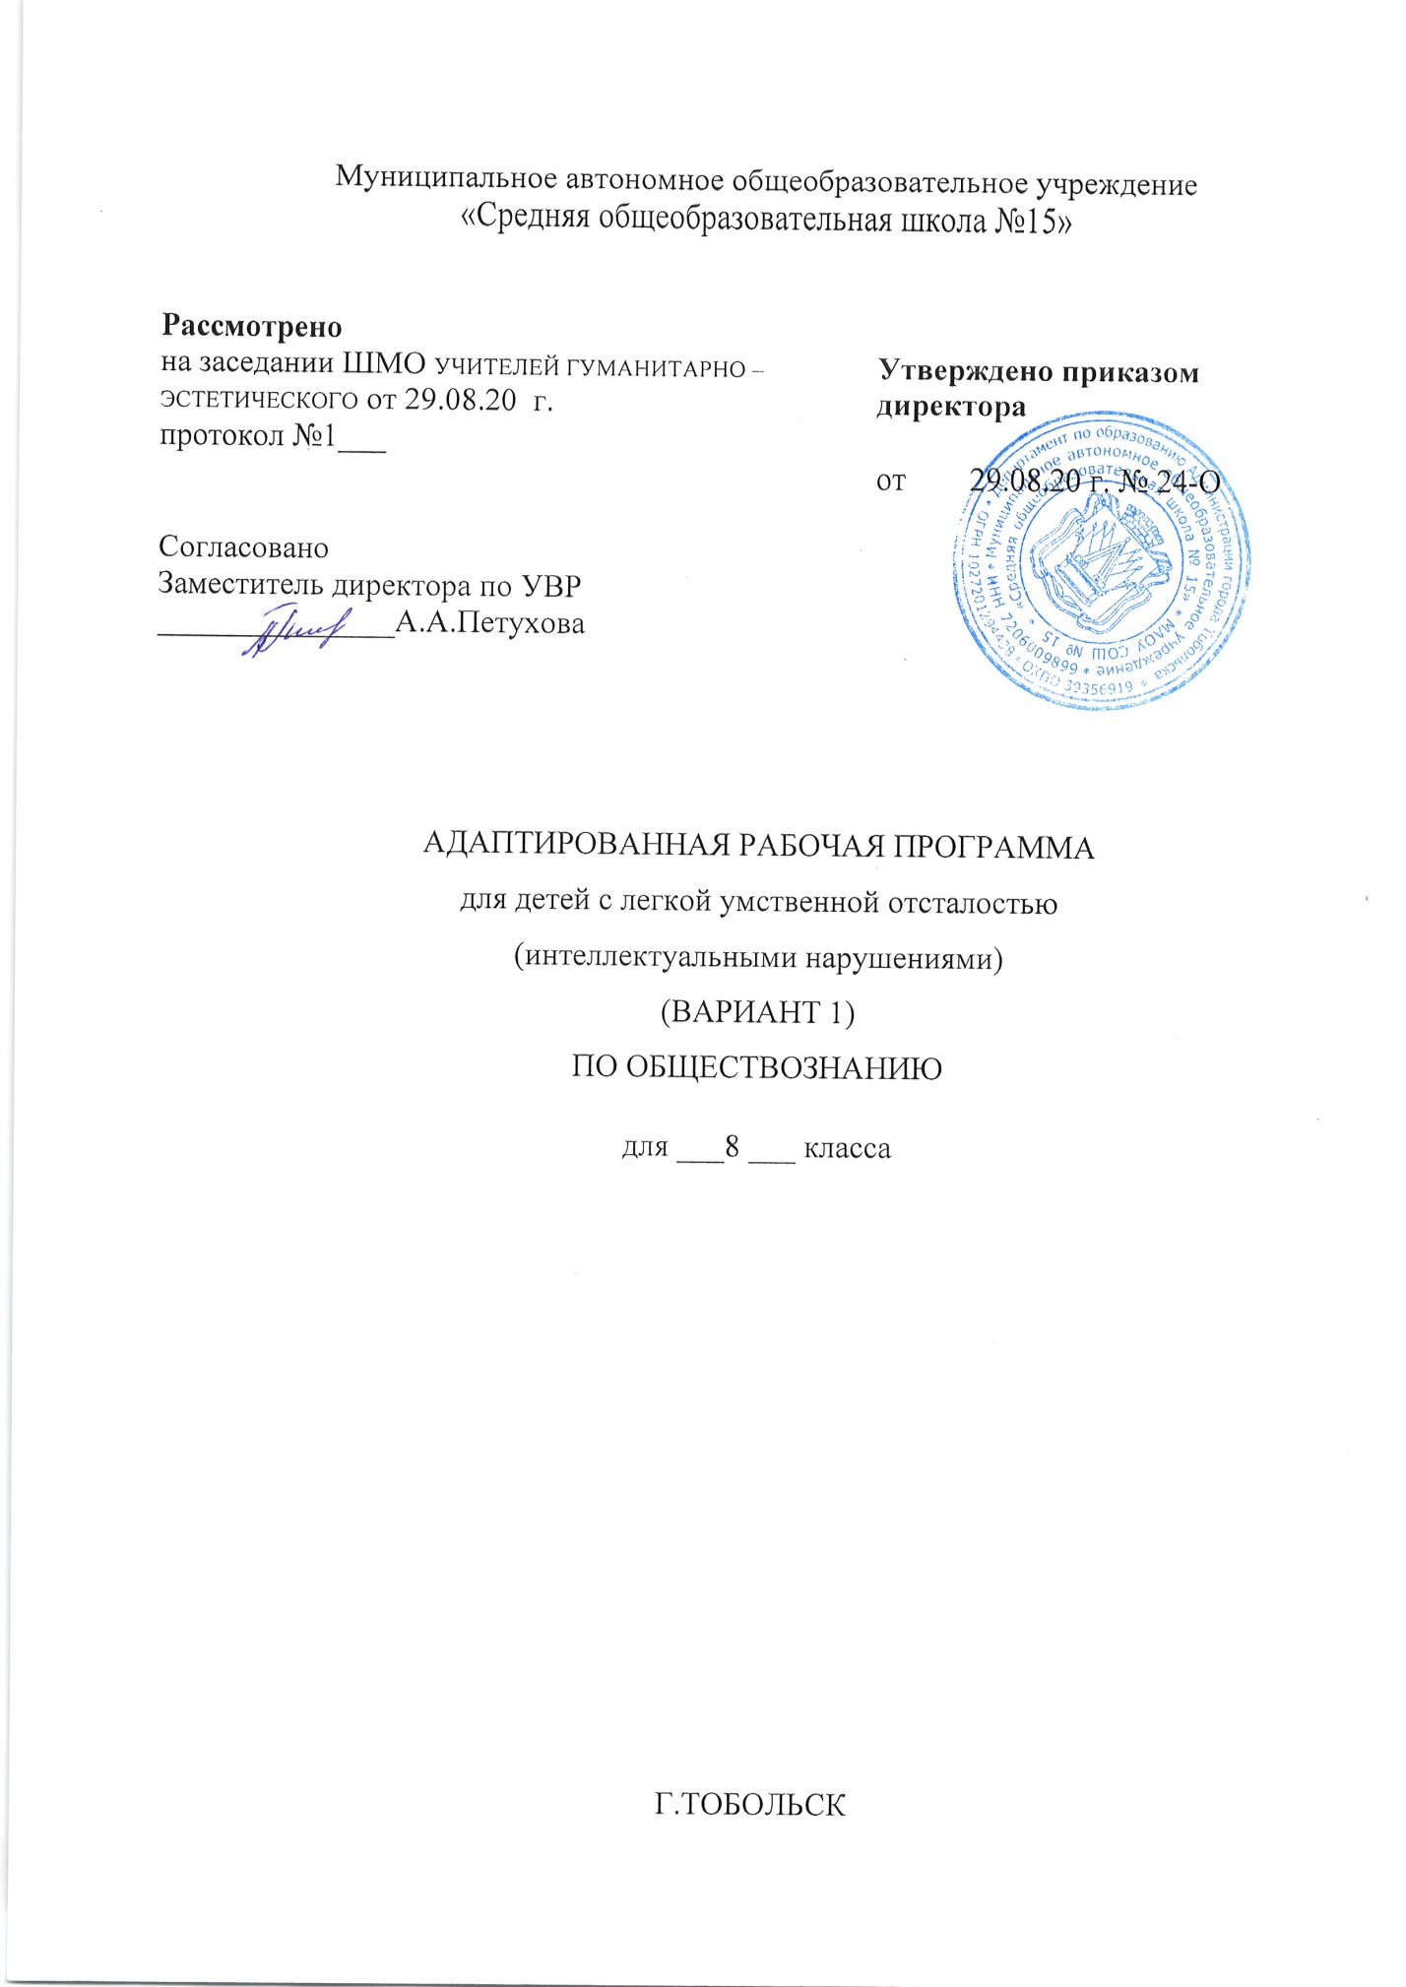

Рабочая программа по обществознанию 8 класс
- Планируемые результаты освоения учебного предмета «Обществознание»

Предметные результаты (по разделам):
Личность и Общество
Выпускник научится:
• демонстрировать на примерах взаимосвязь природы и общества, раскрывать роль природы в жизни человека;
• распознавать на основе приведенных данных основные типы обществ;
• характеризовать движение от одних форм общественной жизни к другим; оценивать социальные явления с позиций общественного прогресса;
• различать экономические, социальные, политические, культурные явления и процессы общественной жизни;
• выполнять несложные познавательные и практические задания, основанные на ситуациях жизнедеятельности человека в разных сферах общества;
• характеризовать экологический кризис как глобальную проблему человечества, раскрывать причины экологического кризиса;
• на основе полученных знаний выбирать в предлагаемых модельных ситуациях и осуществлять на практике экологически рациональное поведение;
• раскрывать влияние современных средств массовой коммуникации на общество и личность;
• конкретизировать примерами опасность международного терроризма.
Выпускник получит возможность научиться:
• наблюдать и характеризовать явления и события, происходящие в различных сферах общественной жизни;
• выявлять причинно-следственные связи общественных явлений и характеризовать основные направления общественного развития;
• осознанно содействовать защите природы.
Сфера духовной культуры
Выпускник научится:
• характеризовать развитие отдельных областей и форм культуры, выражать свое мнение о явлениях культуры;
• описывать явления духовной культуры;
• объяснять причины возрастания роли науки в современном мире;
• оценивать роль образования в современном обществе;
• различать уровни общего образования в России;
• находить и извлекать социальную информацию о достижениях и проблемах развития культуры из адаптированных источников различного типа;
• описывать духовные ценности российского народа и выражать собственное отношение к ним;
• объяснять необходимость непрерывного образования в современных условиях;
• учитывать общественные потребности при выборе направления своей будущей профессиональной деятельности;
• раскрывать роль религии в современном обществе;
• характеризовать особенности искусства как формы духовной культуры.
Выпускник получит возможность научиться:
• описывать процессы создания, сохранения, трансляции и усвоения достижений культуры;
• характеризовать основные направления развития отечественной культуры в современных условиях;
• критически воспринимать сообщения и рекламу в СМИ и Интернете о таких направлениях массовой культуры, как шоу-бизнес и мода.
Социальная сфера
Выпускник научится:
• описывать социальную структуру в обществах разного типа, характеризовать основные социальные общности и группы;
• объяснять взаимодействие социальных общностей и групп;
• характеризовать ведущие направления социальной политики Российского государства;
• выделять параметры, определяющие социальный статус личности;
• приводить примеры предписанных и достигаемых статусов;
• описывать основные социальные роли подростка;
• конкретизировать примерами процесс социальной мобильности;
• характеризовать межнациональные отношения в современном мире;
• объяснять причины межнациональных конфликтов и основные пути их разрешения;
• характеризовать, раскрывать на конкретных примерах основные функции семьи в обществе;
• раскрывать основные роли членов семьи;
• характеризовать основные слагаемые здорового образа жизни; осознанно выбирать верные критерии для оценки безопасных условий жизни;
• выполнять несложные практические задания по анализу ситуаций, связанных с различными способами разрешения семейных конфликтов. Выражать собственное отношение к различным способам разрешения семейных конфликтов.
Выпускник получит возможность научиться:
• раскрывать понятия «равенство» и «социальная справедливость» с позиций историзма;
• выражать и обосновывать собственную позицию по актуальным проблемам молодежи;
• выполнять несложные практические задания по анализу ситуаций, связанных с различными способами разрешения семейных конфликтов; выражать собственное отношение к различным способам разрешения семейных конфликтов;
• формировать положительное отношение к необходимости соблюдать здоровый образ жизни; корректировать собственное поведение в соответствии с требованиями безопасности жизнедеятельности;
• использовать элементы причинно-следственного анализа при характеристике семейных конфликтов;
• находить и извлекать социальную информацию о государственной семейной политике из адаптированных источников различного типа.
Экономика
Выпускник научится:
• объяснять проблему ограниченности экономических ресурсов;
• различать основных участников экономической деятельности: производителей и потребителей, предпринимателей и наемных работников; раскрывать рациональное поведение субъектов экономической деятельности;
• раскрывать факторы, влияющие на производительность труда;
• характеризовать основные экономические системы, экономические явления и процессы, сравнивать их; анализировать и систематизировать полученные данные об экономических системах;
• характеризовать механизм рыночного регулирования экономики; анализировать действие рыночных законов, выявлять роль конкуренции;
• объяснять роль государства в регулировании рыночной экономики; анализировать структуру бюджета государства;
• называть и конкретизировать примерами виды налогов;
• характеризовать функции денег и их роль в экономике;
• раскрывать социально-экономическую роль и функции предпринимательства;
• анализировать информацию об экономической жизни общества из адаптированных источников различного типа; анализировать несложные статистические данные, отражающие экономические явления и процессы;
• формулировать и аргументировать собственные суждения, касающиеся отдельных вопросов экономической жизни и опирающиеся на экономические знания и личный опыт; использовать полученные знания при анализе фактов поведения участников экономической деятельности; оценивать этические нормы трудовой и предпринимательской деятельности;
• раскрывать рациональное поведение субъектов экономической деятельности;
• характеризовать экономику семьи; анализировать структуру семейного бюджета;
• использовать полученные знания при анализе фактов поведения участников экономической деятельности;
• обосновывать связь профессионализма и жизненного успеха.
Выпускник получит возможность научиться:
• анализировать с опорой на полученные знания несложную экономическую информацию, получаемую из неадаптированных источников;
• выполнять практические задания, основанные на ситуациях, связанных с описанием состояния российской экономики;
• анализировать и оценивать с позиций экономических знаний сложившиеся практики и модели поведения потребителя;
• решать с опорой на полученные знания познавательные задачи, отражающие типичные ситуации в экономической сфере деятельности человека;
• грамотно применять полученные знания для определения экономически рационального поведения и порядка действий в конкретных ситуациях;
• сопоставлять свои потребности и возможности, оптимально распределять свои материальные и трудовые ресурсы, составлять семейный бюджет
Личностными результатами выпускников основной школы, формируемыми при изучении содержания курса по обществознанию, являются:
• мотивированность и направленность на активное и созидательное участие в будущем в общественной и государственной жизни;
• заинтересованность не только в личном успехе, но и в развитии различных сторон жизни общества, в благополучии и процветании своей страны;
• ценностные ориентиры, основанные на идеях патриотизма, любви и уважения к Отечеству; на отношении к человеку, его правам и свободам как высшей ценности; на стремлении к укреплению исторически сложившегося государственного единства; на признании равноправия народов, единства разнообразных культур; на убежденности в важности для общества семьи и семейных традиций; на осознании необходимости поддержания гражданского мира и согласия и своей ответственности за судьбу страны перед нынешними и грядущими поколениями;
Метапредметные результаты изучения обществознания выпускниками основной школы проявляются в:
• умении сознательно организовывать свою познавательную деятельность (от постановки цели до получения и оценки результата);
• умении объяснять явления и процессы социальной действительности с научных, социально-философских позиций; рассматривать их комплексно в контексте сложившихся реалий и возможных перспектив;
• способности анализировать реальные социальные ситуации, выбирать адекватные способы деятельности и модели поведения в рамках реализуемых основных социальных ролей (производитель, потребитель и др.);
• овладении различными видами публичных выступлений (высказывания, монолог, дискуссия) и следовании этическим нормам и правилам ведения диалога;
• умении выполнять познавательные и практические задания, в том числе с использованием проектной деятельности на уроках и в доступной социальной практике, на:
1) использование элементов причинно-следственного анализа;
2) исследование несложных реальных связей и зависимостей;
3) определение сущностных характеристик изучаемого объекта; выбор верных критериев для сравнения, сопоставления, оценки объектов;
4) поиск и извлечение нужной информации по заданной теме в адаптированных источниках различного типа;
5) перевод информации из одной знаковой системы в другую (из текста в таблицу, из аудиовизуального ряда в текст и др.), выбор знаковых систем адекватно познавательной и коммуникативной ситуации;
6) объяснение изученных положений на конкретных примерах;
7) оценку своих учебных достижений, поведения, черт своей личности с учетом мнения других людей, в том числе для корректировки собственного поведения в окружающей среде; выполнение в повседневной жизни этических и правовых норм, экологических требований;
8) определение собственного отношения к явлениям современной жизни, формулирование своей точки зрения.

- Содержание тем учебного предмета
Тема 1. Личность и общество (7 ч)
Введение.
Что мы уже знаем и умеем. Чем мы будем заниматься в новом учебном году. Как добиваться успехов в работе, в классе и дома.
Личность. Социализация индивида. Мировоззрение. Жизненные ценности и ориентиры. Общество как форма жизнедеятельности людей. Основные сферы общественной жизни, их взаимосвязь. Общественные отношения. Социальные изменения и их формы. Развитие общества. Человечество в XXI веке, тенденции развития, основные вызовы и угрозы. Глобальные проблемы современности.
Тема 2. Сфера духовной культуры (8 ч)
Сфера духовной культуры и ее особенности. Культура личности и общества. Тенденции развития духовной культуры в современной России.
Мораль. Основные ценности и нормы морали. Гуманизм. Патриотизм и гражданственность. Добро и зло -главные понятия этики. Критерии морального поведения. Долг и совесть. Объективные обязанности и моральная ответственность. Долг общественный и долг моральный. Совесть внутренний самоконтроль человека. Моральный выбор. Свобода и ответственность. Моральные знания и практическое поведение. Критический анализ собственных помыслов и поступков. Значимость образования в условиях информационного общества. Основные элементы системы образования в Российской Федерации. Непрерывность образования. Самообразование. Наука, ее значение в жизни современного общества. Нравственные принципы труда ученого. Возрастание роли научных исследований в современном мире. Религия как одна из форм культуры. Религиозные ор ганизации и объединения, их роль в жизни современного общества. Свобода совести.
Тема 3. Социальная сфера (5 ч)
Социальная структура общества. Социальная мобильность. Большие и малые социальные группы. Формальные и неформальные группы. Социальный конфликт, пути его разрешения. Социальный статус и социальная роль. Многообразие социальных ролей личности. Половозрастные роли в современном обществе. Социальные роли подростка. Отношения между поколениями. Этнические группы. Межнациональные отношения. Отношение к историческому прошлому, традициям, обычаям народа. Взаимодействие людей в многонациональном и многоконфессиональном обществе. Отклоняющееся поведение. Опасность наркомании и алкоголизма для человека и общества. Социальная значимость здорового образа жизни.
Тема 4. Экономика (13 ч)
Потребности и ресурсы. Ограниченность ресурсов и экономический выбор. Свободные и экономические блага. Альтернативная стоимость (цена выбора). Основные вопросы экономики: что, как и для кого производить. Функции экономической системы. Модели экономических систем. Собственность. Право собственности. Формы собственности. Защита прав собственности. Рынок. Рыночный механизм регулирования экономики. Спрос и предложение. Рыночное равновесие. Производство. Товары и услуги. Факторы производства. Разделение труда и
специализация. Предпринимательство. Цели фирмы, ее основные организационно-правовые формы. Малое предпринимательство и фермерское хозяйство. Роль государства в экономике. Экономические цели и функции государства. Государственный бюджет. Налоги, уплачиваемые гражданами. Распределение. Неравенство доходов. Перераспределение доходов. Экономические меры социальной поддержки населения. Потребление. Семейное потребление. Страховые услуги, предоставляемые гражданам. Экономические основы защиты прав потребителя.
Реальные и номинальные доходы. Инфляция. Банковские услуги, предоставляемые гражданам. Формы сбережения граждан. Потребительский кредит. Безработица. Причины безработицы. Экономические и социальные последствия безработицы. Роль государства в обеспечении занятости. Обмен. Мировое хозяйство. Международная торговля. Обменные курсы валют. Внешнеторговая политика.
Итоговое повторение (1 ч)

3. Тематическое планирование, в том числе с учетом рабочей программы воспитания с указанием количества часов,
отводимых на освоение каждой темы

№ урока | Раздел/Тема | Кол. часов
 | Раздел I. Личность и общество. | 7
 | Вводный урок. | 1
 | Что делает человека человеком. | 1
 | Человек, общество и природа. | 1
 | Общество как форма жизнедеятельности людей. | 1
 | Развитие общества. | 1
 | Как стать личностью. | 1
 | Повторительно-обобщающий урок по теме: «Личность и общество». | 1
 | Раздел II. Сфера духовной культуры. | 8
 | Сфера духовной жизни. | 1
 | Мораль. | 1
 | Долг и совесть. | 1
 | Моральный выбор — это ответственность. | 1
 | Образование. | 1
 | Наука в современном обществе. | 1
 | Религия как одна из форм культуры. | 1
 | Повторительно-обобщающий урок по теме: «Сфера духовной культуры». | 1
 | Раздел III. Экономика. | 13
 | Экономика и ее роль в жизни общества. | 1
 | Главные вопросы экономики. | 1
 | Собственность. | 1
 | Рыночная экономика. | 1
 | Производство - основа экономики. | 1
 | Предпринимательская деятельность. | 1
 | Роль государства в экономике. | 1
 | Распределение доходов. | 1
 | Потребление. | 1
 | Инфляция и семейная экономика. | 1
 | Безработица, ее причины и последствия. | 1
 | Мировое хозяйство и международная торговля. | 1
 | Повторительно-обобщающий урок по теме: «Экономика». | 1
 | Раздел IV. Социальная сфера. | 6
 | Социальная структура общества. | 1
 | Социальные статусы и роли. Социальная сфера. | 1
 | Нации и межнациональные отношения. | 1
 | Отклоняющееся поведение. | 1
 | Повторительно-обобщающий урок по теме: «Социальная сфера». | 1
 | Итоговое повторение по курсу: «Обществознание. 8 класс». | 1

